贸易与国际关系  
**Trade and International Relations**

**授课教师**贺平 研究员（[heping@fudan.edu.cn](mailto:heping@fudan.edu.cn)）

**目录**

第一讲 导论：探索贸易与国际政治互动的机制 2

一、研究贸易与国际政治互动的意义 2

（一）国际政治经济互动的机制 2

（二）国际关系中的贸易因素 3

二、贸易在国际政治经济学中的地位 3

三、贸易政治学的研究框架 3

（一）双层博弈理论 4

（二）国际关系中的“刺激/冲击-反应”模式 5

第二讲 贸易与新现实主义 5

一、现实主义权力视角下的国际贸易 5

二、贸易与霸权兴衰 5

（一）霸权稳定论的提出背景：大萧条 5

（二）国际贸易中的名词 6

（三）霸权稳定论的理论框架 6

（四）霸权兴衰中的贸易因素 7

（五）权力转移理论 8

三、案例分析：美日争霸与贸易摩擦 8

第三讲 贸易与新自由主义 9

一、复合相互依赖中的经贸因素 9

第一讲 导论：探索贸易与国际政治互动的机制

2025.9.11 / 2025.9.18 / 2025.9.25

贸易，在各种经济活动形态中，是最古老、最原始的一种，它产生于货币之前，在以物易物的时代就已存在。在虚拟经济大行其道的今日，物质形式货币逐渐退出舞台，但贸易依然不可或缺。

贸易也是最动态、最平凡的经济形态。它不但瞬息万变，而且相比金融而言与我们的日常生活更加贴近。

贸易还是最基础、最核心的经济形态，同时又具有反复性。例如，我们今时今日所常提的“产业链”“价值链”“供应链”，归根结底都离不开贸易。

一、研究贸易与国际政治互动的意义

（一）国际政治经济互动的机制

所有的政治都是国内政治。

——托马斯·奥尼尔，*All Politics Is Local: and Other Rules of the Game*

所有的经济都是国际经济。

——彼得·杜拉克，*Trade Lessons from the World Economy*

国际政治或所谓外交，其根源都在国内，外交是内政的延伸与反映。在当今全球化的时空背景下，经济的运行也无法脱离国际因素。

查尔斯·金德尔伯格指出了国际关系中政治和经济的三组关系：

* 国内经济与国际政治
* 国内政治与国际经济
* 国际政治与国际经济

此处并未提及“国内政治与国内经济”，是因为这并不属于国际政治经济学的范畴。

以国内经济政策影响国际政治的案例诸多，如所谓“总统经济学”——美国的罗斯福、尼克松、里根、克林顿、特朗普等人的经济政策都深刻影响了国际政治；日本的吉田茂、中曾根康弘、小泉纯一郎、安倍晋三的不同经济政策也影响着区域乃至全球政治。就事件而言，上世纪的美国大萧条作为国内经济事件不但严重冲击了世界经济，而且继而蔓延到了政治领域，使一些国家采取了相对不友好的对外政策；欧债危机源于欧盟内部分国家的国内经济危机，但随之扩大为欧洲区域问题甚至是全球性问题。

琼·斯佩罗提出了国际关系中政治和经济互动的三种形式：

1. 政治框架制度决定利益分配；
2. 国际政策决定过程中的政治意图和经济利益相互影响；
3. 国际经济关系本身就是国际政治关系。

后两种形式都比较容易理解，这里主要解释第一种形式。例如，日本作为典型的农业贸易保护主义国家，其农业贸易保护的主要推动力就是农协；日本的民主制度下，自民党的一大票仓就是农村，因此保护农民利益长期是自民党的施政主张，推行农业贸易保护也就顺理成章。

（二）国际关系中的贸易因素

有学者提出了世界的三种逻辑：经济逻辑（包括贸易、生产和投资的结构）、政治逻辑（关于世界如何组织、资源如何分配的竞争）、知识逻辑。我们在世上观察到的“经济现象”（economic phenomena）包括“与经济相关的现象”（economically relevant phenomena）以及“受经济条件影响的现象”（economically conditioned phenomena）。

经济学与政治学的方法与内容多有交叉：

|  |  |  |  |
| --- | --- | --- | --- |
|  | | **内容** | |
| **经济学** | **政治学** |
| **方法** | **经济学** | （1）传统经济学理论：市场环境中的最大化行为、价格理论、配置效率 | （2）经济学方法在政治学中的应用：公共选择 |
| **政治学** | （3）政治学方法在经济学中的应用：市场环境中的“权力—分配”分析 | （4）传统政治科学：政治场景中的“权力—分配”分析 |

二、贸易在国际政治经济学中的地位

对国际政治经济学（IPE）的概念，主要有两种形式不同但实质相似的表述。

* **罗伯特·吉尔平（Robert Gillpin）的综合说：**IPE是对国际政治和国际经济如何相互作用、相互影响的研究。
* **苏珊·斯特兰奇（Susan Strange）的分析框架说：**IPE研究影响到全球生产、交换和分配体系，以及这些体系所反映出来的价值观念组合的社会、政治和经济安排；是研究国际关系中政治和经济互动的新型学科。

斯特兰奇认为，IPE的基本价值观是**安全（security）、财富（wealth）、公正（justice）、自由（freedom）**。贸易与这四项价值观都有或多或少的联系**：财富**的保值增值是贸易的重要目的；贸易中有**自由**主义与保护主义之分。贸易可能损害**公正**，也可能促进**公正**——三角贸易显然是对非洲人的不公正对待；世贸组织的反倾销措施则尝试维护公正的世界经济。毒品贸易、器官贩卖不但有损公正，更是对国家、世界**安全**的损害。

斯特兰奇还提出，安全保障、知识、金融、生产是国际政治经济学问题的四个要素。当然，这四个要素并未遍及所有的要素

三、贸易政治学的研究框架

肯尼思·沃尔兹提出，国际关系分析分为三个不同的意象（image）或层次：个人、国家和国际体系。“第二意象”即为国家。彼得·古勒维奇随之提出“颠倒的第二意象”，即在经济全球化的背景下，国际因素对国内政治的影响越来越明显。

在传统的国际关系研究中，国家被比喻为“黑匣子”“弹子球”——国家的内部是“漆黑的”“实心的”，不可见、也无需考虑的；国家是独立的（自主做出选择）、理性的（利益最大化）、统一的（国内意见一致）。但是，国家其实并非一个单一的行为体。传统意义上的国内层次是由行政部门、立法部门和利益集团三个不同的主要行为体构成的。国内层次即国内的偏好结构对理解国际层次的合作与冲突起到了关键的作用 。国家是社会和体系两个层次之间的重要自变量或干预变量。

约翰·埃肯伯里提出了对外经贸政策分析的三个层次：

* **体系层次：**国际或体系层次将经贸政策视为本国与其他国家行为体实力对比和相互博弈的产物。
* **国家层次：**突出了长期存在的国内结构性关系和政府官员本身对政治制定的约束。
* **社会层次：**强调国内社会中主导集团或阶层的利益偏好，以及各利益集团或政党争斗对其政策制定的决定性影响作用。

在这三个层次中，体系层次是相对最稳定的，社会层次则是相对最动态的。

经济社会学中有三个一般性命题：

1. 国家与经济并不是分析上的互不相干的自治领域，而是相互建构的活动领域；
2. 国家和经济都嵌入于具有独特的制度性结构的社会中，而且这种嵌入性对经济和政治都发挥了重要作用；
3. 这种嵌入性是动态的，它经常因那些重构了国家与经济交叉方式的制度变革而改变。

（一）双层博弈理论

“双层”指的是在国际谈判中有：

* **第一层次（Level I）：**国际层次的谈判阶段
* **第二层次（Level II）：**国内层次的批准阶段

这两个层次虽然在理论上有所区分，但国际谈判往往是在这两个层次之间循环往复，最终达成协议。双层博弈理论的中心概念是“获胜集合”（win set，赢集），即在国际层次达成的协议能否在国内获得大多数选民的赞成。

获胜集合的规模取决于三个因素，这三个因素分别与社会层次、国家层次、个体层次相关：

1. 国内层次选民间的权力分配、偏好和可能的联盟。
2. 国内层次的政治制度。
3. 国际层次的谈判者的战略。

双层博弈理论是一个简洁的理论，因而有一定的解释力；但是，现实中的谈判往往更加复杂。首先，政府本身可能有特定的利益偏好；其次，政府内部各个部门之间也可能存在利益差异。正因此，在国际经济谈判的不同问题领域，代理人和委托人之间的关系未必仅仅局限于行政部门和立法部门之间的冲突。代理人并不一定是行政当局，也可以是能够对国际协议实施实际否决权的一个利益集团、行政部门的一个分支机构或是国会的一个专门委员会。

由此，有学者就提出了双层博弈基础的第三个层次。Jeffrey W. Knopf指出，国内与国际之间有三种互动，分别是跨政府互动（trans-governmental）、跨国界互动（transnational）和跨层次互动（cross-level）。

* **跨政府互动：**一方或双方政府内部分化，位于各自政府内部的部分官员形成意愿同盟。
* **跨国界互动：**行政机构以外形成类似的意愿同盟。
* **跨层次互动：**一方的领导人与另一方的国内选民之间的交流和联系。

（二）国际关系中的“刺激/冲击-反应”模式

外压的产生、作用类似于国际谈判中的第一层次，A国政府将国内压力传导至B国政府，双方通过对话、协商、谈判、申诉等形式进行利益交换，形成初步的协议。

与此同时，在B国国内，对于A国外压和AB之间初步或可能达成的协议，不同的利益集团、政府省厅、议员官僚协调立场，对是否以及在多大程度上支持上述协议形成合意，从而缓解或进一步激化原有的外压。

这两个过程相互交织，在外压和内压之间形成了动态的博弈。

第二讲 贸易与新现实主义

2025.9.25 / 2025.10.9 / 2025.10.16

一、现实主义权力视角下的国际贸易

我们知道，政治现实主义的理论假设包括：

1. 国家是国际关系中最为基本、最为重要的行为体；
2. 国际事务在本质上是冲突性的，追求权力是国家的根本目标，权力本身既是一种目的，也可以作为实现其他目的的手段；
3. 国家是单一的、理性的行为体，寻求自身效用的最大化。

可见，现实主义解释了国际关系的主体、背景及其行为（何者在何情况下做什么）：国家在无政府状态下追求权力的最大化。

二、贸易与霸权兴衰

查尔斯·金德尔伯格（Charles P. Kindleberger）把公共产品理论引入国际关系，他认为：国际经济体系的稳定运转需要某个国家来承担“公共成本”。在研究30年代世界经济危机的基础上，金德尔伯格首先提出了“霸权稳定”的论点。

（一）霸权稳定论的提出背景：大萧条

大萧条即1929年至1933年之间全球性的经济大衰退。金融市场的剧烈变化带来了资本短缺，资本的短缺在所有的工业化国家中都带来了出口和国内消费的锐减：没有市场必然使工厂关闭，货物越少，货物运输也就越少，这必然会危害船运业和造船业。在所有国家中，经济衰退的后果是大规模失业。

这次经济危机从美国蔓延到其他工业国家。对千百万人而言，生活成为吃、穿、住的挣扎。各国为维护本国利益，加强了贸易保护的措施和手段，进一步加剧恶化世界经济形势，这是第二次世界大战爆发的一个重要根源。

在大萧条中，美国是第一个实行贸易保护的国家。斯姆特-霍利关税法（The Smoot-Hawley Tariff Act）于1930年6月17日经签署成为法律，该法案将2000多种的进口商品关税提升到历史最高水平。在该法案通过之后，许多国家对美国采取了报复性关税措施，使美国的进口额和出口额都骤降50%以上。一些经济学家认为，斯姆特-霍利法案是导致美欧之间贸易规模从1929年的历史高位急遽衰退到1932年历史低位的催化剂——这次衰退伴随着的是大萧条的开始。从这一点来看，贸易保护、贸易报复等政策往往不是单向的影响，而是双向的互动，这种政策导致了政策领域的“劣币驱逐良币”，造成国际贸易政策的“逐底竞争”。

（二）国际贸易中的名词

顺差（surplus, black ink，黑字，出超）指出口大于进口时出口总值与进口总值之差，逆差（deficit, red ink，赤字，入超）则指进口大于出口时两者之差。凯恩斯在《就业、利息和货币通论》中提出的贸易顺差（favourable balance of trade）和贸易逆差（unfavourable balance of trade）的概念则更加直接（指“favourable”和“unfavourable”）。

“以邻为壑”（beggar thy neighbour / beggar-my-neighbour）是经济学中的一个术语，描述了一国通过损害他国利益来获取自身利益的政策。该术语最初用于描述这样一种政策：通过关税、进口配额或竞争性货币贬值等手段，将有效需求从进口商品转移到本国生产商品上，以此来缓解国内经济萧条和失业问题。

与“以邻为壑”对应的就是自由放任（laissez-faire）——“人人都应该准许任其所好，并按其所好行事；各种商业都应该向每个人开放”，政府不应该对制造业者的生产施加限制。自由（laissez aller或laissez passer）指“人和货物都应该准许自由通行各地”，“而不缴纳各种苛捐杂税，也不受繁琐规章的限制”。

（三）霸权稳定论的理论框架

霸权稳定论概而言之即：一个居霸权地位的自由国的存在，是世界市场经济充分发展的必要条件（尽管不是全部条件）；应该由在政治、经济、军事、科技等各方面占据绝对优势的霸权国家动用其“经济剩余”以满足供给。作为中观理论，霸权稳定论较为简洁，在历史经验上也有一定的说服力。

1. 霸权稳定论与国际公共产品理论

霸权稳定论离不开国际公共产品理论。国际公共产品有两个重要特点：

1. 国际政治体系中不存在通过投票建立按自己偏好去提供国际公共产品的世界政府。
2. 国际政治体系中搭便车现象不仅严重而且无法消灭，从而导致国际公共产品的供应永远赶不上需求。

根据吉尔平等学者的理论，国际公共产品一般包括：

* 建立在最惠国待遇上的一视同仁（非歧视）原则，以及建立在无条件互惠原则基础上的自由开放的贸易制度（如世界贸易组织）
* 稳定的国际货币和金融体系（如IMF）
* 健全的国际安全体系（如联合国安理会）
* 有效的国际援助体系（如世界银行）

2. 霸权国的经济条件

1. 为过剩产品提供市场
2. 提供稳定的资金来源，特别是在经济衰落时期
3. 当国际货币体系发生恐慌而停止运作时，能够发挥再贴现机制的作用，提供通融的资金
4. 管理外汇兑换体制
5. 能够协调不同国家的国内货币政策（金德尔伯格）
6. 清晰定义并保护转运过程中货物以及海外资产的基本产权（戴维·莱克）

3. 霸权稳定论的要点

* **有霸则稳：**只有霸权才能造就世界政治经济的稳定；
* **霸权自耗：**霸权国因国际公共产品的提供而陷入自我损耗的困境；
* **霸权必衰：**在边际成本递增、边际收益递减规律的作用下，霸权必然衰落，新的霸主将可能以战争的形式取而代之；
* **无霸则乱：**霸权国的国力衰微将会导致自由经济体制的瓦解和霸权体系的动荡。

霸权国和霸权体系中的其他国家在提供国际公共产品时体现出明显的“不均衡性”。霸权国担负着给予盟友财政支持、提供援助、维持国际经济等“非生产性投资”的巨额成本。为此，霸权国必须保持强大的生产能力以拥有充分的“经济剩余”。

除了霸权国要提供保证世界自由经济体制正常运转所必须的国际公共产品之外，霸权国还要做到：

* 通过自身的成长壮大来显示市场经济的益处，以此来推动自由的市场经济在其他国家的发展；
* 控制自然资源和原料、金融和资本来源、市场以及特殊技术，以便通过经济相互依存的机制来加强对国际市场经济的管理与支配；
* 在几个举足轻重的经济强国之间进行斡旋与调停。

国际经济格局的深刻变化、霸权国竞争优势的旁落、霸权国边际收益的递减等因素使得霸权国赖以立足的“实力因素”产生动摇。而由于霸权国提供的国际公共产品具有非分割性、非竞争性和非排他性的特点，白搭车（搭便车）现象势必蔓延，其“弄虚作假、欺骗行诈”的行为，使“霸权国对‘白搭车者’感到不耐烦和失望”， 从而使霸权国的“意愿因素”也受到打击。

罗伯特·特里芬在《美元与黄金危机》中提出了“特里芬难题”（Triffin Dilemma）：在战后的布雷顿森林体系中，美元与黄金挂钩，而世界各国的货币又大多与美元挂钩，因此美元取得了国际核心货币的地位；随着各国对外贸易的发展，美元作为结算与储备货币不断外流，即对美国来说发生长期贸易逆差，这与美元作为国际货币核心必须保持币值稳定与坚挺产生了不可调和的矛盾。

（四）霸权兴衰中的贸易因素

霸权与贸易全球化有着因果联系：

1. 单一霸权国的存在有助于缓解国际秩序无政府状态下各国之间的竞争和冲突，由此形成的更为有序的国际秩序和更为和平的国家间交往促进了贸易的发展。
2. 霸权国鼓励其他国家奉行自由贸易政策，降低对自由竞争的壁垒。
3. 国际秩序是一个规范性的体系，霸权国在文化和意识形态上的领导作用不容忽视。霸权国倡导、制定并推广的自由贸易理念使各国逐渐遵循一致的价值规范和政策目标。
4. 霸权国及其核心同盟国推动的国际资本流动成为加速贸易全球化的重要间接力量。

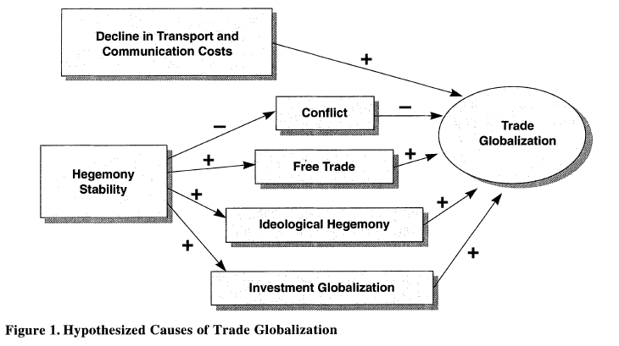

（五）权力转移理论

美国密歇根大学政治学教授奥根斯基（A. F. K. Organski）提出了权力转移理论。在权力转移过程中，崛起的、不满现状的挑战国将发起战争，其目的在于加速权力转移，从而使本国在国际层面上能够创造一套全新的政治、经济和法律安排，以便从与其新获得的军事力量相一致的体系中获益。反过来，现有国际体系的主导国将利用现有体系的益处，吸引尽可能多的满足现状的大国融入这一体系，以便创造一个具有优势地位的联盟来阻止任何的挑战国。

处在国际体系越上层的国家，在体系中得到的收益越明显；处在越底层的国家，在体系中得到的收益越小，不满就越多。

三、案例分析：美日争霸与贸易摩擦

美国霸权兴衰与日美贸易关系中的美国对日外压有密切联系，如下表所示：

|  |  |  |  |  |
| --- | --- | --- | --- | --- |
| **时间段** | **美国霸权的兴衰** | **日美关系中的经贸因素** | **日美贸易关系的格局** | **日美贸易摩擦和外压的表现** |
| **I．战后初期至20世纪70年代** | 霸权鼎盛期 | 服从和服务于“高级政治”的需要 | 日本对美的单向依赖关系 | 隐性摩擦，外压强度低 |
| **II．70年代至90年代前期** | 相对衰落下的霸权护持 | 以“高级政治”手段获取“低级政治”收益 | 在斗争中求合作 | 显性摩擦，外压强度高 |
| **III．90年代中后期以后** | 霸权再度勃兴 | 回归“低级政治”的本性 | 平等竞争 | 显性摩擦，外压强度低 |

根据下表（国际经济体系中的不同地位和角色），日本在战后的角色从“支持者+免费搭乘者”变为了“破坏者+潜在的霸权领导者”：

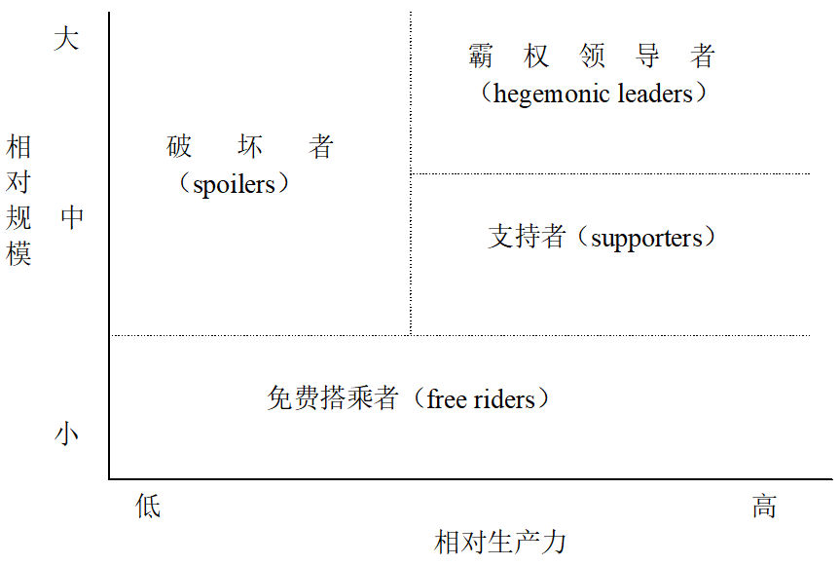

上世纪80年代，法国政府规定所有从日本进口的收音机都必须在内陆小城普瓦捷（Poitiers）进行长达6个月的流程方可通关，这在客观上对日本的进口产品造成了巨大冲击，被称为普瓦捷效应（The Poitiers Effect）。

1985年《广场协议》之后，美元对日元的汇率在两年之间从约1:238升到了1:128，这对日后日本的经济发展态势有着决定性意义。1985年至1989年，日本股市暴涨、地价大幅上涨、日本企业在美大量兼并收购，成为“泡沫经济”最直接的写照。

2000年，中国在美国货物贸易逆差中占的比重超过了日本，即美国的最大的贸易赤字来源国，中国从此成为了美国贸易逆差的主要指责对象。

比较日美和中美贸易摩擦，我们可以发现：两者的贸易摩擦都从劳动力密集型产业开始，进而扩展到资本密集型产业；两者都从贸易摩擦开始，逐渐扩展到政治冲突；两者所讨论的从贸易问题，逐渐变为体制问题、文化问题、意识形态问题；两者都出现了贸易问题的政治化，而解决贸易问题的手段也因此只能是政治手段。

第三讲 贸易与新自由主义

2025.10.16

“复合相互依赖”是新自由主义中的重要概念，这一概念的基本假设是：

1. 国家不再是唯一重要的行为体，跨国行为体也成为重要的角色；
2. 武力不再是唯一重要的手段，经济控制和利用国际制度也成为支配性的手段；
3. 安全不再是压倒一切的目标，福利成为压倒一切的目标。

一、复合相互依赖中的经贸因素

“扩展的三难困境”是：各国经济、民族国家和大众政治

1. 要想真正实现国际经济一体化，就必须放弃民族国家的物理和法理边界，或者排除大众政治的干扰；
2. 要想实现高度参与性的国内政治体制，就必须在民族国家和国际经济体一体化之间做出选择；
3. 要想保留民族国家，就不得不在国际经济一体化和大众政治之间做出抉择。